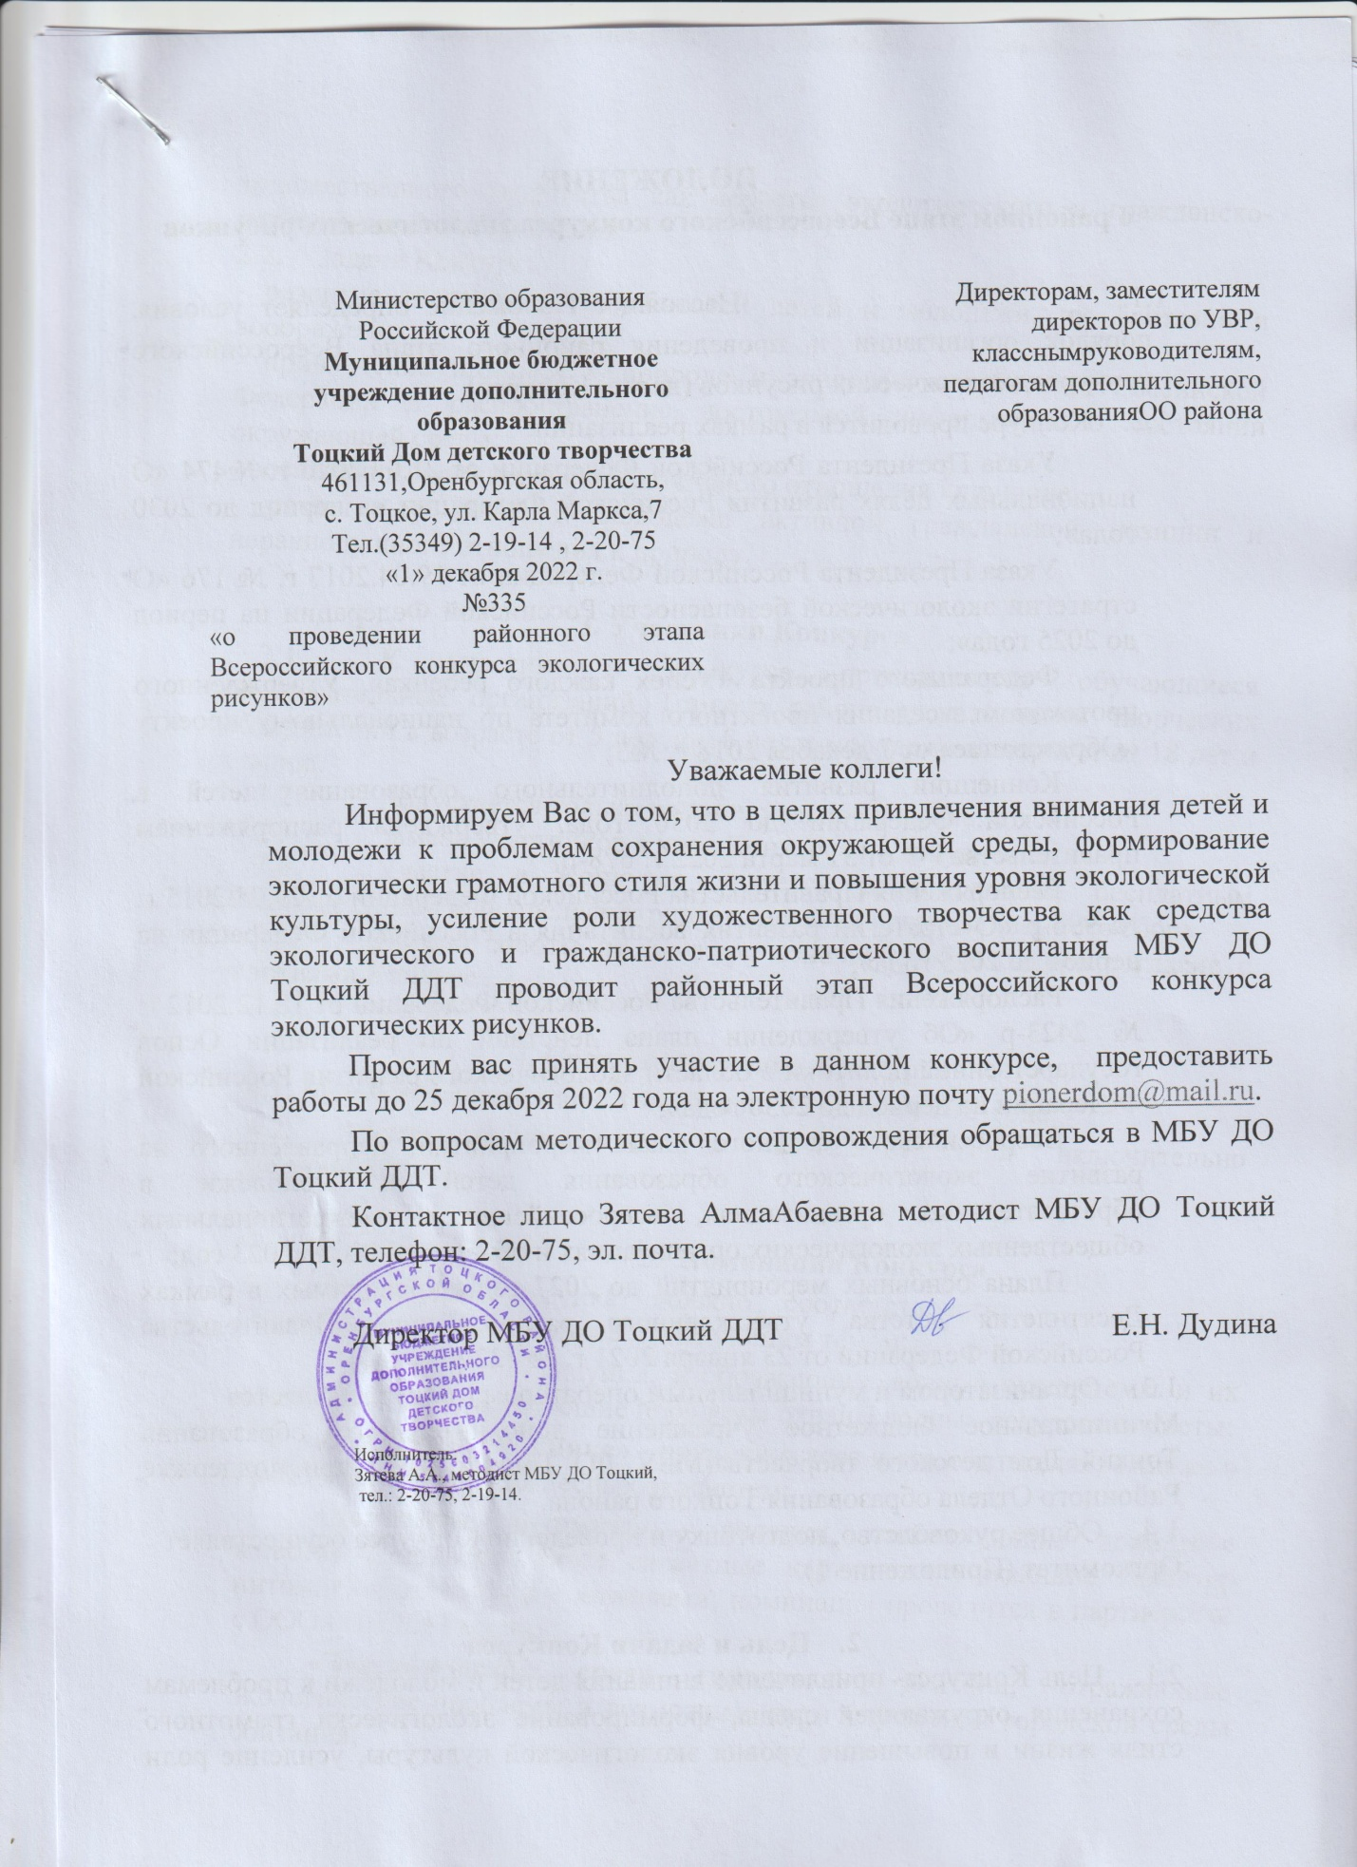

ПОЛОЖЕНИЕ
о районном этапе Всероссийского конкурса экологических рисунков

  - Настоящее Положение определяет условия, порядок организации и проведения районного этапа Всероссийского конкурса экологических рисунков (далее- Конкурс).
  - Конкурс проводится в рамках реализации:
Указа Президента Российской Федерации от 21.07.2020 г. №474 «О национальных целях развития Российской Федерации на период до 2030 года»;
Указа Президента Российской Федерации от 19.04.2017 г. № 176 «О стратегии экологической безопасности Российской Федерации на период до 2025 года»;
Федерального проекта «Успех каждого ребенка», Утвержденного протоколом заседания проектного комитета по национальному проекту «Образование» от 7 декабря 2018 г. №3;
Концепции развития дополнительного образования детей в Российской Федерации до 2030 года, утверждена распоряжением правительства РФ от 31 марта 2022 г. 678-р;
Распоряжения Правительства Российской Федерации от 29.05.2015 г. № 996-р «О стратегии развития воспитания в Российской Федерации на период до 2025 года»;
Распоряжения Правительства Российской Федерации от 18.12.2012 г. № 2423-р «Об утверждении плана действий по реализации Основ государственной политики в области экологического развития Российской Федерации на период до 2030 года»;
Всероссийского сводного плана мероприятий, направленного на развитие экологического образования детей и молодежи в образовательных организациях, всероссийских и межрегиональных общественных экологических организациях и объединениях на 2023 год;
Плана основных мероприятий до 2027 года, проводимых в рамках Десятилетия детства, утвержденного распоряжением Правительства Российской Федерации от 23 января 2021 г, № 122-р.
  - Организатором и муниципальным оператором Конкурса является
Муниципальное бюджетное учреждение дополнительного образования Тоцкий Дом детского творчества(МБУ ДО Тоцкий ДДТ) при поддержке Районного Отдела образования Тоцкого района.
  - Общее руководство, подготовку и проведение Конкурса осуществляет
Оргкомитет (Приложение 1).

- Цель и задачи Конкурса
  - Цель Конкурса- привлечение внимания детей и молодежи к проблемам сохранения окружающей среды, формирование экологически грамотного стиля жизни и повышение уровня экологической культуры, усиление роли художественного творчества как средства экологического и гражданско-патриотического воспитания.
  - Задачи Конкурса:
- развитие творческих способностей детей и молодежи, их фантазии и воображения;
- привлечение интереса к природе и экологии в субъектах Российской Федерации и распространение достоверной информации о состоянии окружающей среды;
- воспитания бережного и внимательного отношения к природе;
- развитие у детей и молодежи активной гражданской позиции и неравнодушного отношения к природу.

3. Участники Конкурса
  - К участию в Конкурсе приглашаются обучающиеся образовательных организаций Тоцкого района и участников творческих объединений в возрасте от 5 лет до 18 лет и молодежь в возрасте от 18 лет и старше.
  - Допускается только индивидуальное участие.
  - Замена участников в ходе Конкурса не допускается.
  - Участие в Конкурсе является добровольным, бесплатным (безвозмездным) и не предусматривает внесение организационного сбора.
  - Подача работы на Конкурс означает добровольное согласие с условиями Конкурса.

4. Сроки проведения Конкурса
4.1. Муниципальный этап с 1 ноября по 25 декабря 2021года;
4.2. Работы принимаются до 25.12.2021 года включительно (включительно).

5. Номинации Конкурса
5.1. Содержание рисунка должно соответствовать основной тематике Конкурса и следующим темам:
«Мир воды» - рисунки, изображающие водные экосистемы и их обитателей, и затрагивающие проблемы охраны водных ресурсов планеты;
«По лесной тропинке» - рисунки о лесе и его обитателях, а также о проблемах сохранения лесных экосистем;
«Домашние питомцы» - рисунки, изображающие домашних животных, приветствуются сюжетные картины, отражающие характер питомцев и отношения с хозяевами; номинация проводится в партнерстве с ООО «Нестле России»;
«Экологическая среда города» - рисунки, отражающие экологические проблемы и возможные пути улучшения городской среды обитания;
«Заповедные уголки родного края» - рисунки, посвященные особо охраняемым природным территориям (далее ООПТ): заказника, заповедникам, памятникам природы и их обитателям; приветствуется региональный компонент, обязательно указать название ООПТ;
«Родные пейзажи» - рисунки, основным предметом изображения которых является первозданная либо в той или иной степени преображенная человеком природа, рисунки, отражающие красоту родной природы;приветствуется региональный компонент;
«Охраняемые растения и животные» - рисунки, изображающие растения и животных, занесенных в Красную книгу;приветствуется региональный компонент;
«Зеленое будущее планеты» - рисунки, отражающие возможное будущее планеты и цивилизации, размышление о позитивных вариантах развития, построенных на сотрудничестве человека и природы;
«Здоровье нашей планеты в наших руках» - рисунки, изображающие различные виды природоохранной деятельности детей и взрослых;
«Профессия Эколог» - рисунки, изображающие реальные и возможные профессии будущего, которые будут связаны с экологией, охраной и бережным отношением к природе. Возможно изображение специалистов этих профессий за работой.

- Условия участия в Конкурсе
  - Конкурсные работы должны соответствовать условиям номинаций Конкурса и требованиям к оформлению настоящего Положения.
  - На Конкурс от одного автора может быть принято не более одной работы.
  - Конкурсные работы направляются наэлектронную почту pionerdom@mail.ru с пометкой «Конкурс экологических рисунков»для Зятевой А.А. и рассматриваются согласно критериям оценки конкурсных работ (Приложение №2)
Вместе с конкурсной работойвысылаются:
- анкета-заявка участника Конкурса в формате Word (Приложение 3);
- согласияна обработку персональных данныхзаконного представителя участника Конкурса в формате PDF(приложения 4);
- согласие родителя (законного представителя) на обработку персональных данных несовершеннолетнего, разрешенных субъектом персональных данных для распространения в формате PDF,JPEG, разрешение 300 DPI).
- копию протокола проведения муниципального этапа Конкурса.
  - Запрещается плагиат, любая перерисовка или иное копирование с чужих картин, рисунков, фотографий, картин по номерам, работ, выполненных на мастер-классах, а также с иных видов изображений. Участник Конкурса должен нарисовать свой рисунок, отразить личное восприятие сюжета.
  - Участие в конкурсе рассматривается как согласие на размещение конкурсных материалов в средствах массовой информации, информационных порталах и социальных сетях Интернет учредителей и организаторов Конкурса.
  - Рисунки могут быть выполнены на любом материале (ватман, картон, холст и т.д.) и в любой технике рисования (масло, акварель, тушь и т.д.) кроме использования любых компьютерных программ и аппликаций).
  - Материалы, представленные на Конкурс не возвращаются, рецензии на них не выдаются. Решения Оргкомитета Конкурса обжалованию не подлежат.

- Подведение итогов
  - Итоги Конкурса проводятся по пяти возрастным категориям участников:
- 5-6 лет;
- 7-9 лет;
- 10-14 лет;
- 15-18 лет;
- старше 18 лет.
7.2. По каждой номинации определяются победитель и призеры IIи IIIстепеней, которые награждаются дипломами МБУ ДО Тоцкий ДДТ.
7.3. Лучшие рисунки будут отправлены на региональный этап Всероссийского конкурса экологических рисунков.
7.4. Итоги Конкурса будут подведены 26 декабря 2022 года.

8. Контакты Координатор конкурса
Зятева АлмаАбаевна- методист естественнонаучного направления МБУ ДО Тоцкий ДДТ;
Контактный телефон: 8(3534) 92-20-75, эл. почта: pionerdom@mail.ru

Приложение 1 к Положению

Состав оргкомитета районного этапа Всероссийского конкурса экологических рисунков

Дудина Елена Николаевна | Директор МБУ ДО Тоцкий ДДТ
Шейна Елена Юрьевна | Заведующий отделом обслуживания библиотеки
Зятева АлмаАбаевна | Методист естественнонаучного направления
Минулина Мария Сергеевна | Педагог дополнительного образования

Приложение 2к Положению
Критерии оценки конкурсных работ
Победители районного этапа Конкурса определяются на основании результатов оценивания конкурсных работ. Результаты оценивания оформляются в виде рейтингового списка участников соответствующего этапа Конкурса.
Каждый представленный на Конкурс рисунок оценивается по следующим критериям:
- отражение экологической тематики и ее раскрытие (до 5 баллов);
- художественная выразительность (до 5 баллов);
- познавательная направленность (до 5 баллов);
- оригинальность (до 5 баллов);
- качество исполнения (до 5 баллов);
- композиционное решение (до 5 баллов);
- эстетический вид (до 5 баллов).

Приложение 3 к Положению
Анкета
участника районного этапа
Всероссийского конкурса экологических рисунков

Наименование муниципального образования (город, городской округ, район, населенный пункт)_________________________________________________
Наименование образовательной организации___________________________
__________________________________________________________________
Ф.И.О. конкурсанта_________________________________________________
Ф.И.О., должность руководителя______________________________________
Название творческого объединения ____________________________________
Название конкурсной работы_________________________________________
__________________________________________________________________ Номинация, в которую подаётся заявка________________________________ Контактные данные конкурсанта (номер тел.,email)
__________________________________________________________________
Контактные данные координатора направляющей образовательной организации (номер тел., e-mail)______________________________________
__________________________________________________________________
Номер СНИЛС конкурсанта__________________________________________

Дата заполнения _____________

